|  |  |  |  |  |  |
| --- | --- | --- | --- | --- | --- |
| **주차** | 3 주차 | **기간** | 2025.09.21  ~ 2025.09.28 | **지도교수** | (서명) |
| 이번주 한일 요약 | 1. 멀티코어 프로그래밍 학습  2. 에코 서버 테스트  3. 매주 팀원 정기 회의 | | | | |

<상세 수행내용>

1. 멀티코어 프로그래밍 학습

CAS(Compare And Set) Lock을 사용하여 Lock-Free 구현, Bakery, CAS, Peterson, mutex, no lock, single core의 결과를 각각 비교하며 시간 측정

-> CAS가 lock을 안 쓰는 구조 중 가장 빠른 성능을 보임, Non-Blocking 알고리즘 구현을 위한 준비

멀티 쓰레드 환경에서 돌아가기 위해 Lock을 사용하여 Add, Remove, Contains을 사용한 자료구조 리스트 구현

-> 구현 후 결과값과 실행 속도 비교

2. 에코 서버 테스트

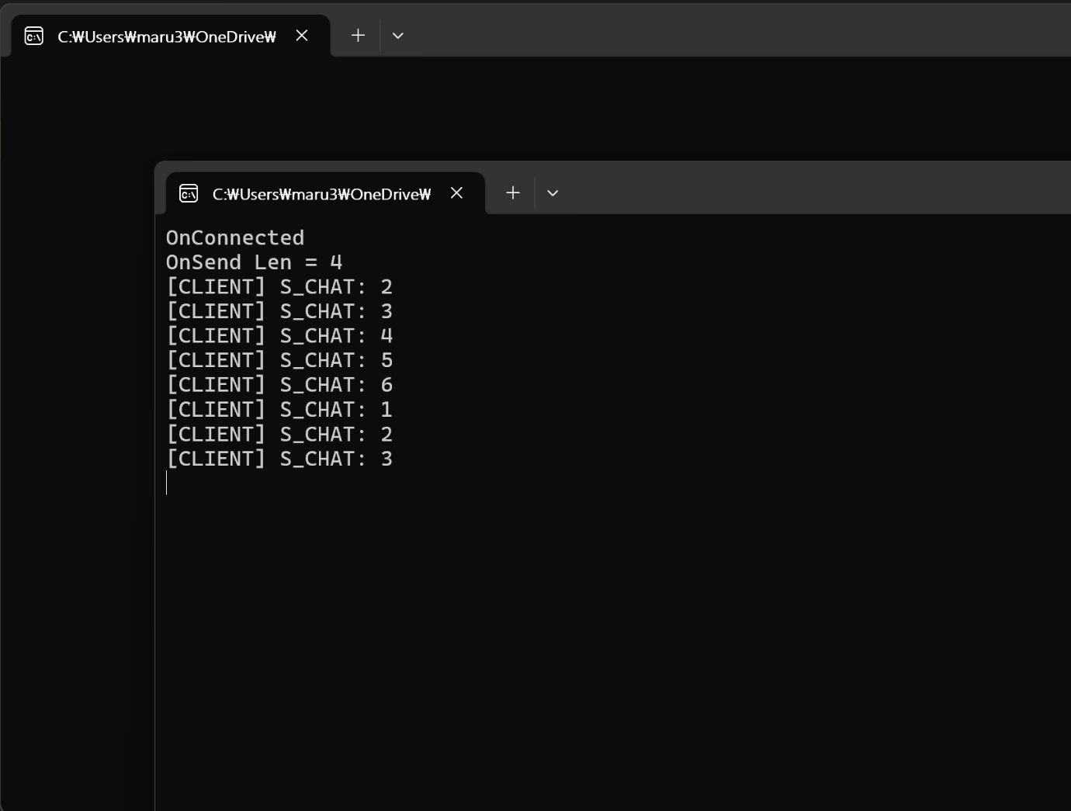  
클라이언트와 서버 연결 메시지 확인, 클라이언트가 보내는 패킷 길이 측정

서버가 송신한 메시지를 클라이언트가 수신 받아 메시지 띄우는 작업 실습

3. 매주 정기 팀원 회의

매주 토요일 오후 9시, 정기적으로 팀원과 만나 회의 진행

각자가 이번주에 학습한 내용 공유

|  |  |  |  |
| --- | --- | --- | --- |
| **문제점 정리** |  | | |
| **해결방안** |  | | |
| **다음주차** | 5주차 | **다음기간** | 2025.09.29~ 2025.10.05 |
| **다음주 할일** | 1. 멀티코어 프로그래밍 학습  2. 서버 - 언리얼 엔진 연동 실습  3. 매주 팀원 정기 회의 | | |
| **지도 교수**  **Comment** |  | | |